 | DESPLIEGUE APLICACIONES WEB 2ºDAW | Curso 2025-2026
 | UD-2: El Servicio DNS
 | Tarea 2: Instalación Servidor DNS Ubuntu
 | Nombre: Alberto Alves Garcia | Grupo:

Introducción: Una parte importante de la administración de la configuración e infraestructura de servidores incluye el uso sostenido de un método sencillo para buscar las interfaces de red y direcciones IP por nombre mediante la configuración de un sistema de nombres de dominio (DNS) adecuado. El empleo de nombres de dominio completos (FQDN), en vez de direcciones IP, para especificar las direcciones de red puede facilitar la configuración de servicios y aplicaciones, y aumenta la capacidad de mantenimiento de los archivos de configuración. Configurar su propio DNS para su red privada es una excelente opción para mejorar la administración de sus servidores.
En esta práctica veremos la manera de configurar un servidor DNS interno usando el software de servidor de nombres BIND (BIND9) en Ubuntu, que otros hosts pueden usar para resolver direcciones IP y nombres de hosts privados.

Actividad 1: En una máquina virtual de Ubuntu realice las siguientes tareas:
- Instalar Bind.
sudo apt install bind9 bind9utils bind9-doc
Los archivos de configuración de BIND9 se encuentran en:
/etc/bind/
Más concretamente en los siguientes archivos:
/etc/bind/named.conf
/etc/bind/named.conf.options
/etc/bind/named.conf.local
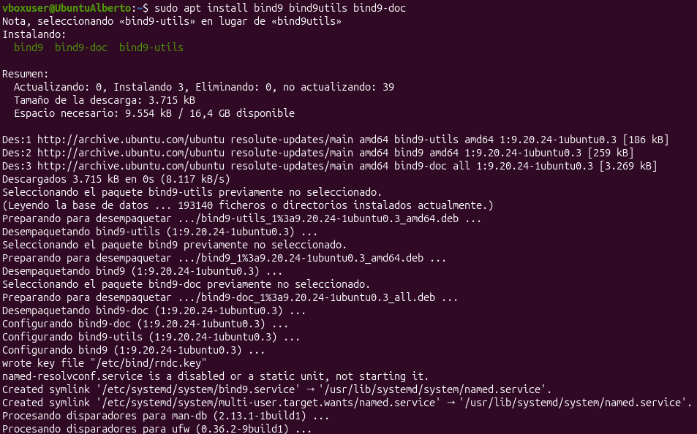
- Vamos a añadir reenviadores para enviarles consultas ya que el servidor todavía no tiene datos en la memoria y por tanto no puede responder. Hay que editar el fichero /etc/bind/named.conf.options.
sudo nano /etc/bind/named.conf.options
- Tenemos que descomentar la sección forwarders y añadir por ejemplo el servidor de Google, que sabemos que funciona y puede resolver consultas. Cuando nuestro servidor no sepa responder, reenviará la petición a este servidor:
forwarders {
8.8.8.8;
};
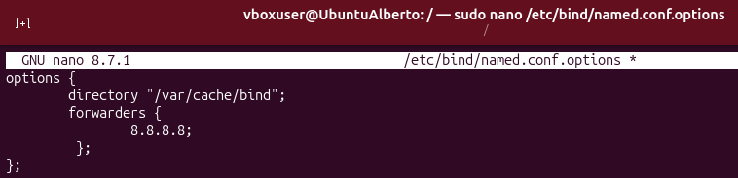
- Reiniciamos el servicio para asegurar que la configuración se actualiza correctamente:
sudo service bind9 restart
- Para comprobar que funciona realizamos una consulta con el comando nslookup:
nslookup www.marca.es
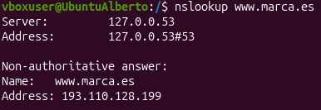
- El comando anterior no especifica a qué servidor DNS le vamos a preguntar, por lo que le preguntará al DNS que tenga definido en la configuración IP de la máquina. Por lo tanto, vamos a modificar el comando para asegurarnos que se pregunta a nuestro servidor, de la siguiente forma:
nslookup www.marca.es localhost
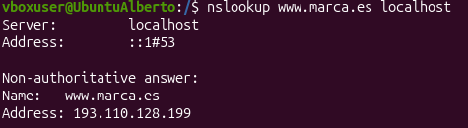
- Si este comando no funciona como se espera, podemos buscar otro servidor DNS que sirva como reenviador (el de Google podría estar capado en el instituto). Como, por ejemplo, el de Quad9 (9.9.9.9). Si nos funcionó el de Google, se puede omitir este paso.

- Realizar la misma consulta desde el CMD de Windows (la máquina real) y comprobar si también funciona. En este caso en lugar de poner localhost habrá que poner la IP de la máquina virtual. Si el adaptador de la Máquina Virtual no está en modo bridge es posible que no funcione.
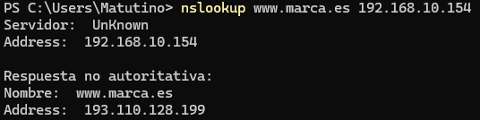
- Ahora vamos a crear una zona DNS para el dominio fleming.com en el servidor DNS, convirtiéndolo así en Servidor Primario Maestro. Para ello hay que crear la zona en el fichero “named.conf.local”, de la siguiente forma.
zone “fleming.com” {
type master;
file “/etc/bind/db.fleming.com”;
};
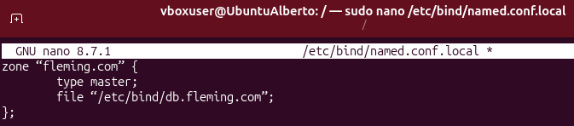
- A continuación, debemos crear el fichero db.fleming.com al que hacemos mención en el fichero de configuración. Podemos usar como plantilla el fichero de ejemplo que viene con bind, llamado db.0. Para ello, hacemos una copia de ese fichero así:
sudo cp db.0 db.fleming.com

- Y ahora editamos el nuevo fichero modificando y añadiendo sólo lo necesario (metemos datos de prueba, pero usamos la ip de la máquina virtual para el registro NS y 2 IPs del mismo rango para los registros tipo A de sitio1 y sitio2). Debe quedar así:
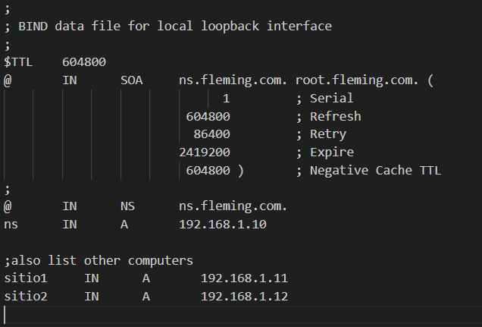
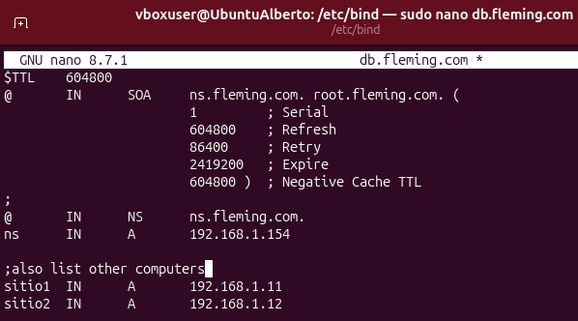
- Volvemos a reiniciar el servidor para actualizar la configuración.
sudo service bind9 restart

- Comprobamos que todo funciona correctamente con :
profesor@server:/etc/bind$ nslookup ns.fleming.com localhost
Server: localhost
Address: 127.0.0.1#53

Name: ns.fleming.com
Address: 192.168.17.138

profesor@server:/etc/bind$ nslookup sitio1.fleming.com localhost
Server: localhost
Address: 127.0.0.1#53

Name: sitio1.fleming.com
Address: 192.168.17.139

profesor@server:/etc/bind$ nslookup sitio2.fleming.com localhost
Server: localhost
Address: 127.0.0.1#53

Name: sitio2.fleming.com
Address: 192.168.17.140
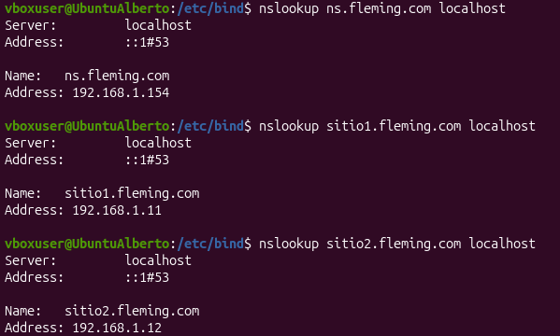
Actividad 2: Ejercicios de ampliación:
- Incluye pantallazos de las consultas realizadas con nslookup a los 3 hosts (ns, Sitio1 y Sitio2.

- Consultando donde necesites, intentar crear ahora la zona inversa, para que el servidor sea también capaz de realizar la consulta inversa, y luego comprobar que funciona para los tres hosts (ns, sitio1 y sitio2). Incluye a continuación pantallazos del archivo “named.conf.local” y del nuevo archivo de zona que hay que generar.
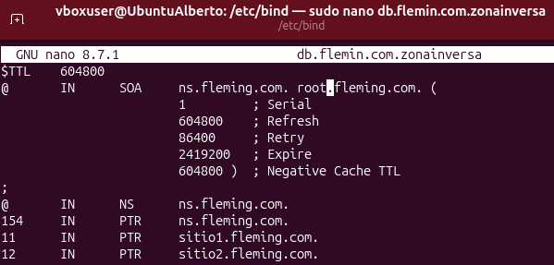
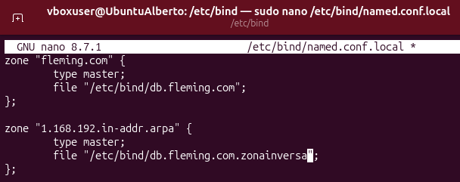
- Buscar los comandos que nos ayudan a comprobar si la sintaxis de los archivos de configuración de BIND es correcta, y utilízalos para revisar los archivos de configuración que has modificado, así como los archivos de zona (directa e inversa). Incluye pantallazos de los resultados.

- DIG (Domain Information Groper) es una herramienta de línea de comandos que realiza búsquedas en los registros DNS, a través de los nombres de servidores, y te muestra el resultado. DIG forma parte del paquete de herramientas DNS, que a menudo se instala con el servidor BIND (si incluiste la opción bind9utils en el comando de instalación).
  - Consulta en internet qué tipos de consultas DNS se pueden utilizar con esta herramienta y lleva a cabo varias de ellas. Incluye a continuación pantallazos de las mismas.
  - Explica qué hace la ejecución del siguiente comando: $ dig -x 192.168.100.1. ¿cómo harías lo mismo con nslookup? ¿la salida de datos es diferente? Puedes usar otra IP de tu red si quieres.
- Intenta explicar para que sirven las diferentes líneas qué se indican a continuación en la configuración de un servidor dns bind9:
acl mis-redes { 10.10.10.0/24; 10.10.5.0/21; };
options {
...
allow-query { mis-redes; };
allow-recursion { mis-redes; };
allow-transfer {10.10.10.155; 10.10.5.254;};
...
};

- Explica las diferencias entre estas tres sentencias. ¿Tiene sentido que la i vaya junto a la ii? ¿y la iii con la i?
- forward first;
- forward only;
- forwarders {168.95.1.1;};

- Consultando donde necesites, crea una nueva máquina virtual e instale BIND configurándolo como servidor secundario de la zona “fleming.com”. Comprueba que funciona correctamente actualizando la zona y resolviendo consultas (preguntando al secundario) e incluye pantallazos de dichas consultas. Prueba a apagar el servidor primario. ¿Siguen funcionando las consultas? ¿A crees qué se debe?.

Apartado Opcional (sólo hacer si se tiene un PC potente):
- En una máquina virtual con Windows 10, intenta configurar el servidor Bind de forma similar a como lo hiciste al inicio de esta práctica. Para ello, se recomienda revisar los siguientes links con la ayuda para su instalación y configuración. Incluye pantallazos de los archivos de configuración y del resultado de algunas consultas NSLookUp.
https://www.geeknetic.es/Noticia/8101/Crear-nuestro-propio-servidor-de-DNS-para-mejorar-tu-navegacion.html
https://www.winbind.org/installing-bind-on-windows/

